Type d’action : AMENAGEMENT
Axe : « Nature et paysage en Cœur et Portes de ville »
Orientation stratégique : maintien et requalification écologique et paysagère
Fiche action 8 : gérer les lisières forestières

Motif de l’action
La « diagonale de nature », qui part de La Possession pour traverser l’Ile, confère à La Réunion sa reconnaissance au patrimoine mondial de l’UNESCO lui consacrant sa place quasi unique au Monde pour la richesse de sa biodiversité et ses paysages.
Des actions en périurbain pour le maintien et la requalification écologique et paysagère s’imposent donc dans le programme d’action.
Localisation  A l’interface entre zones agricoles et naturelles.  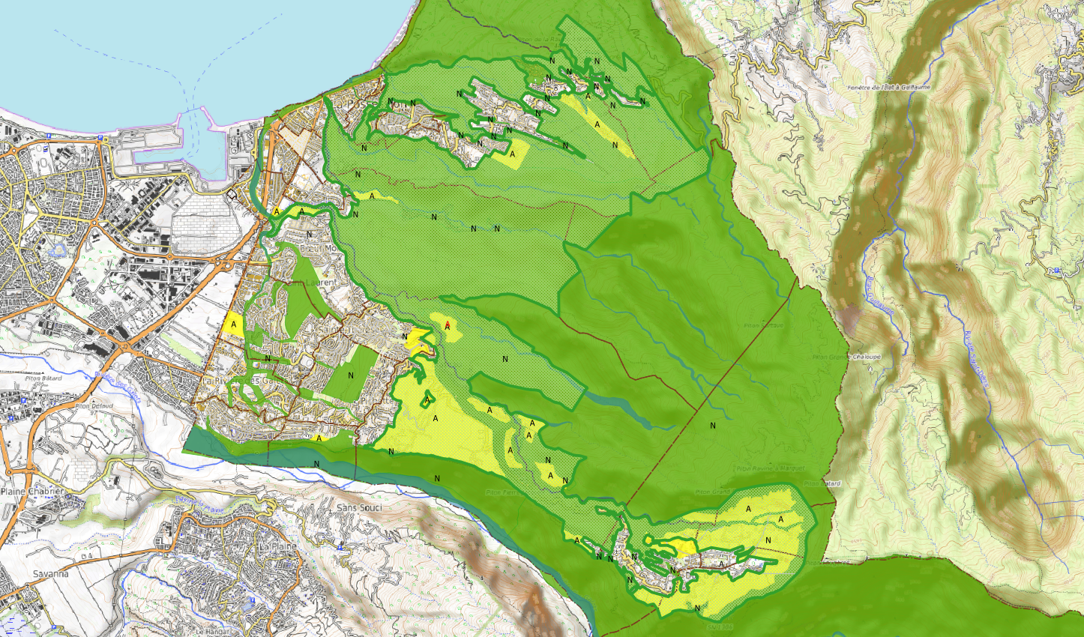 | Description de l’action  Des espaces agricoles incultes en lisières forestières sont les principales sources de propagation des Espèces Exotiques Envahissantes. Une intervention volontaire de gestion avec les exploitants conjuguerait une réponse aux enjeux agricoles et environnementaux.  L’absence de gestion est un facteur aggravant de perte de qualité et fonctionnalités des écosystèmes naturels situés en interfaces. La (re) mise en gestion de ces espaces incultes peut permettre de reprendre une forme de contrôle en les valorisant au travers d’une activité économique durable.
Actions opérationnelles envisagées pour mieux comprendre les interfaces agricoles
OBJECTIFS
- Préserver la biodiversité : lutte contre EEE et restauration écologique
- Gérer et valoriser les friches en lisière de forêt par l'agroforesterie, le pastoralisme (peu de référence disponible)
- Mettre en place une communication particulière avec les propriétaires des parcelles en friche en lisière de zone N pour les sensibiliser aux enjeux dans le cadre de la mise en place d’une PTI
COMMENT
- Priorisation des zones et parcelles à enjeux (méthode caractérisation des interfaces)
- Identification des porteurs de projet
- Réalisation diagnostic initial écologique des parcelles (PNrun ?)
- Identification des modalités de remise en gestion avec le porteur de projet et en lien le diagnostic initial. (Armeflhor ?) (Vigilance à valoriser les esp indigènes dans les systèmes de culture)
- Mise en œuvre et suivi (accompagnement) des expérimentations pour assurer la pérennité de l’action

Cadre réglementaire
- Interdiction générale de défrichement code forestier L374-1
- Procédure Mise en valeur Terres incultes ou MSE Art L181-16 et R.181-13 Code rural et pêche maritime.
Lien avec les autres actions du programme d’action voire programmes extérieurs
REMINAT (PNrun) - PAT Possession et toutes FA du Plan d’action PAEN
Opérateur : Armeflhor ? | Rapporteur :Pnrun | Pilote de l’action : PNrun ?
Partenaires : Armeflhor, TERGAL, membre du comité PAEN
Outils réglementaires ou contractuels :
- Procédure Mise en valeur Terres incultes ou MSE Art L181-16 et R.181-13 Code rural et pêche maritime
- FEADER, LEADER
Calendrier et phasage | court terme | moyen terme | long terme
Coût et financement ( en € H.T.) |  | Coûts : grande variabilité en fct des situations  15K€/ parcelle ( entre 2500 ET 3500 m²)
Financement : FEADER, LEADER

